**Introdução da Aula**



**Qual é o foco da aula?**

Nesta aula, você estudará sobre equações e inequações.

**Objetivos gerais de aprendizagem**

Ao longo desta aula, você irá:

* calcular as equações de 1º e 2º grau;
* aplicar as equações exponenciais;
* empregar as equações e logarítmicas.

**Situação-problema**

Nesta aula você estudará as equações de 1º e 2º grau, equações exponenciais e logarítmicas. Toda equação é uma relação de igualdade na qual temos uma ou mais incógnitas. As incógnitas são os valores desconhecidos. Resolver uma equação significa determinar estes valores desconhecidos.

Equações de primeiro grau são aquelas nas quais o expoente da incógnita é igual a um. Nas equações de segundo grau a incógnita possui expoente igual a dois. Uma equação exponencial caracteriza-se pelo fato de o valor desconhecido estar em um expoente e em equações logarítmicas o valor desconhecido é parte do argumento de um logaritmo.

Com o propósito de contextualizar sua aprendizagem, lembre-se que você atua como analista em uma empresa de armazenagem. Agora, você tem um novo objetivo, vamos descrevê-lo.

Na empresa em que você trabalha são utilizados equipamentos importados que registram a temperatura em graus Fahrenheit. Tais equipamentos monitoram aspectos da qualidade de armazenagem dos grãos, como a soja. Se tais equipamentos forem submetidos a temperaturas anormalmente elevadas, a pressão pode inclusive levar a explosões e resultar em acidentes de trabalho graves.

O funcionário lhe enviou o arquivo apresentado na tabela abaixo com a determinação de graus Fahrenheit para valores pré-definidos de graus Celsius e a fórmula do Excel que ele utiliza na conversão, sendo que na coluna “B” consta os valores em Celsius (a tela com estas fórmulas é obtida utilizando-se o recurso do Excel, dentro da aba Fórmulas, Mostrar Fórmulas).

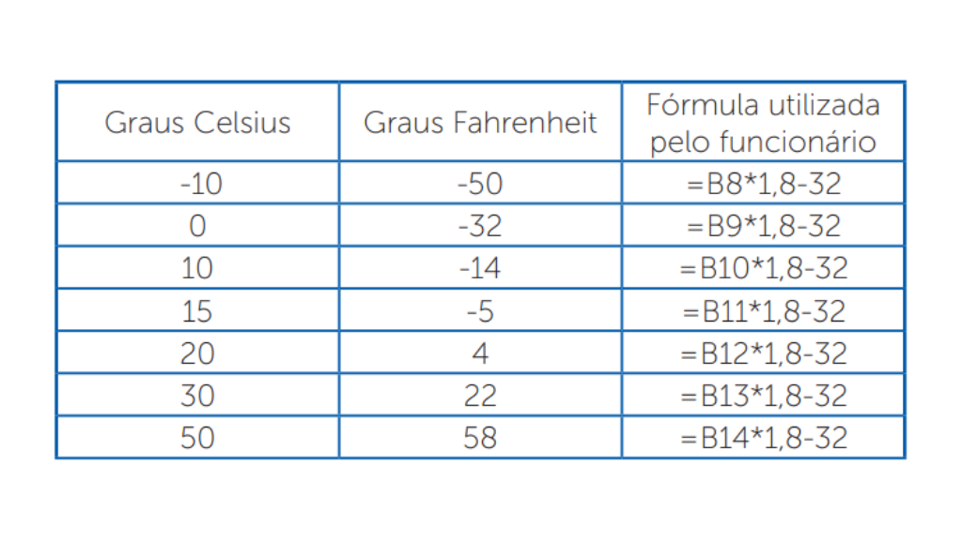Dados enviados pelo funcionário, graus Celsius x graus Fahrenheit. Fonte: elaborada pelo autor.

Considerando que a conversão analítica de Celsius para Fahrenheit seja utilizando a fórmula:

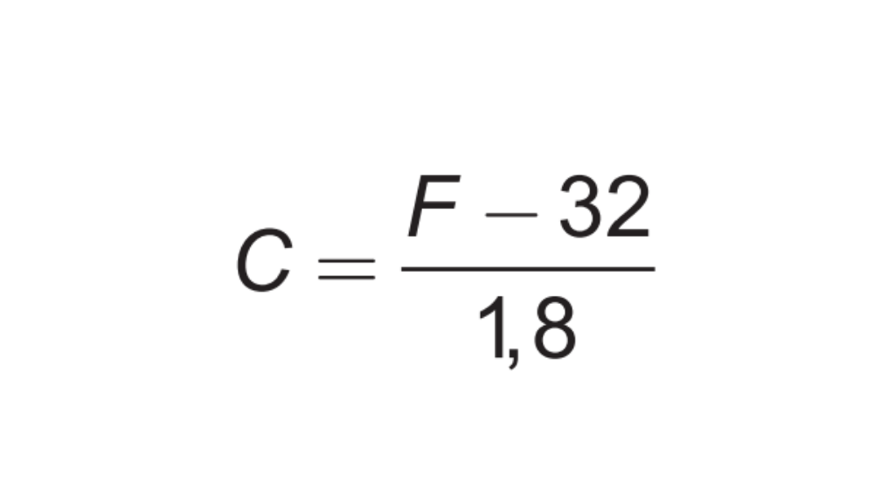

Você deve verificar se os dados estão corretos e, caso apresentem algum problema, enviar a correção para o responsável. Além disso, o fabricante do equipamento importado enviou uma mensagem para seu funcionário que o equipamento não pode ser utilizado com temperaturas acima de **85°F**. Seu funcionário não sabe como determinar este valor em graus Celsius. Você deve explicar para ele como resolver essa questão.

Para solucionar problemas como o primeiro exposto, é importante que você compreenda como resolver equações de 1º grau e como representar expressões algébricas no Excel. Vale a pena você investir neste aprendizado, pois ele fará toda a diferença em sua vida profissional. Ao resolver problemas desse tipo você está integrando seus conhecimentos teóricos com as ferramentas práticas necessárias.

# Equações de 1° e 2° Grau

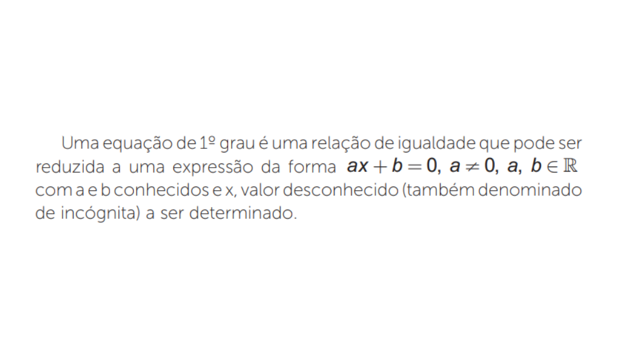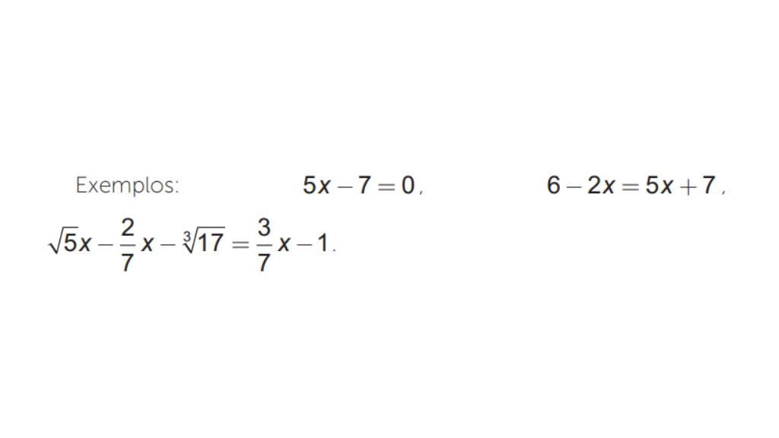

Para resolver uma equação do 1º grau, efetuamos operações inversas sobre os valores numéricos até deixar apenas a incógnita de um dos lados do sinal de igualdade. Tipicamente, busca-se deixar a incógnita do lado esquerdo da igualdade e o valor numérico do lado direito.

______

**📝 Exemplificando**

Resolva a equação**15x−3=11x+9.**

Como o**11x**está sendo somado do lado direito, efetuamos a operação inversa para levá-lo ao lado esquerdo da igualdade:**15x−11x−3=9**.

Assim:

**4x=12**.

Para isolar a incógnita x do lado esquerdo, efetuamos a operação inversa (o valor numérico 4 está multiplicando). Então, dividimos a equação dos dois lados por 4 e temos que

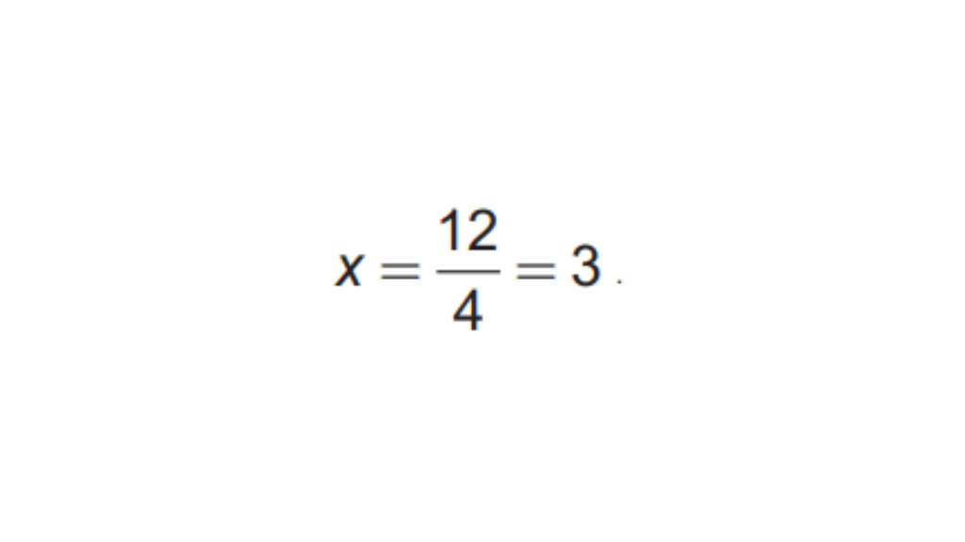

Você sempre pode verificar se a solução que obteve é, de fato, solução da equação original: basta substituir **x=3** na equação **15x −3= 11x + 9**. Você deverá obter o mesmo valor em ambos os lados da igualdade.

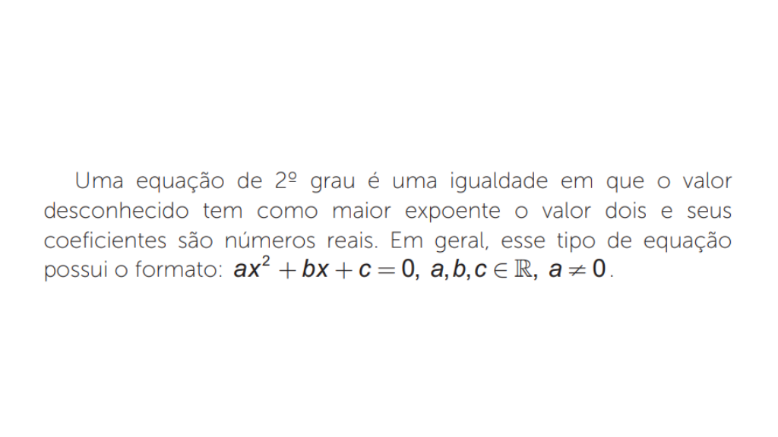

São exemplos de equações de 2º grau:

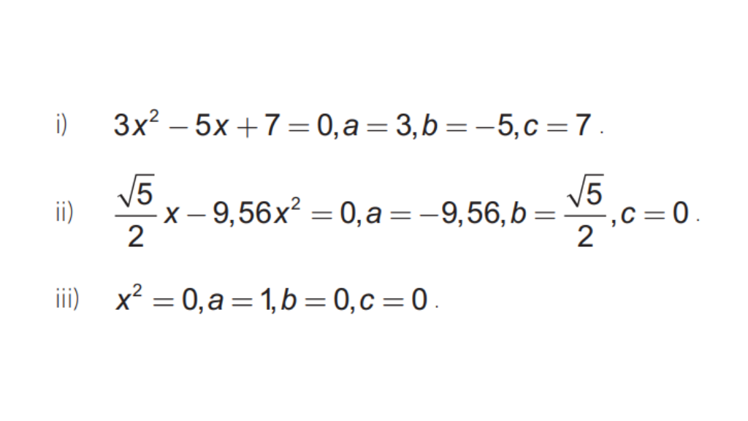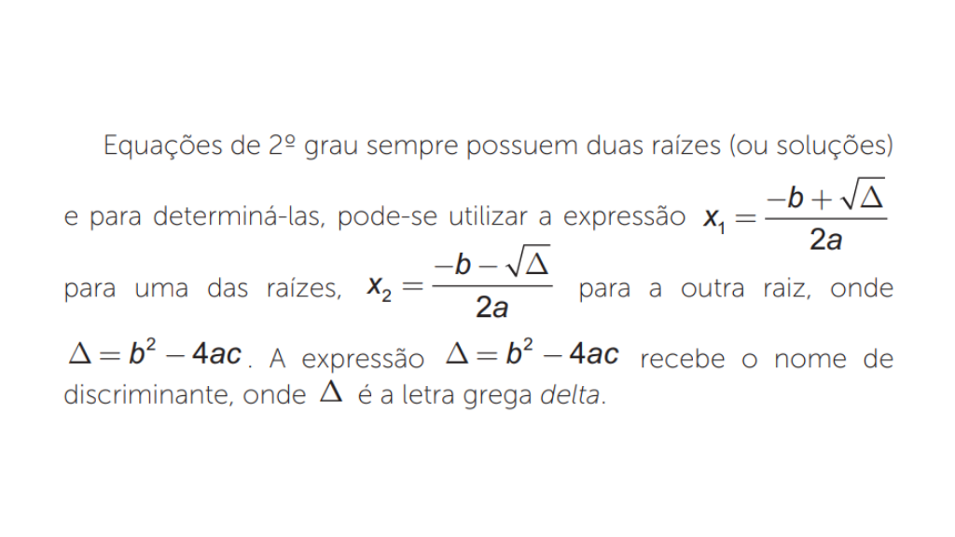

______

**📝 Exemplificando**

Resolva a equação **2 − 5x2 + 3x = 0** utilizando a expressão anterior. Resolução: inicialmente, precisamos identificar os valores dos coeficientes: **a = −5, b = 3, c = 2**. Observe que a é coeficiente do termo **x2** , b é o coeficiente do termo x e c é o termo independente. Calculamos o discriminante: **∆ = b2 − 4ac = (3)2** **−(−5) (2) = 9 + 40 = 49**.

Em seguida, calculamos cada uma das raízes:

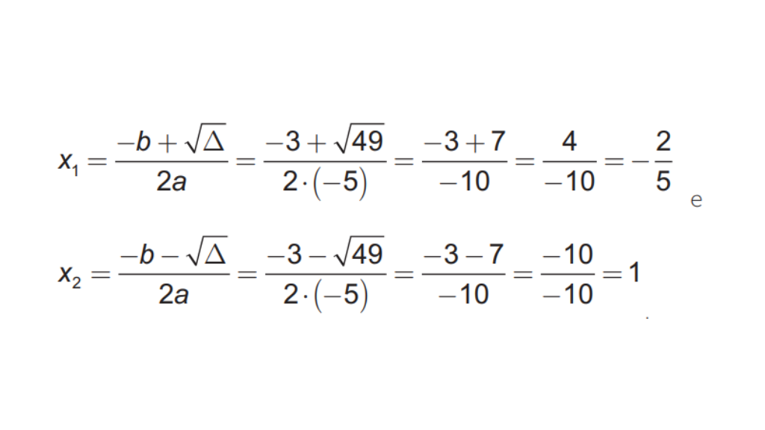

______

O sinal do discriminante informa se a equação de 2º grau possui duas raízes reais e distintas, uma raiz dupla ou nenhuma raiz real.

Se **∆ > 0** então a equação do 2º grau possui duas raízes reais e distintas.

Se **∆ = 0** então a equação do 2º grau possui duas raízes reais e iguais.

Se**∆ < 0** então a equação do 2º grau não possui raízes reais.

 ______

**➕ Pesquise mais**

Além das equações quadráticas, também existem as equações biquadradas. São equações da forma

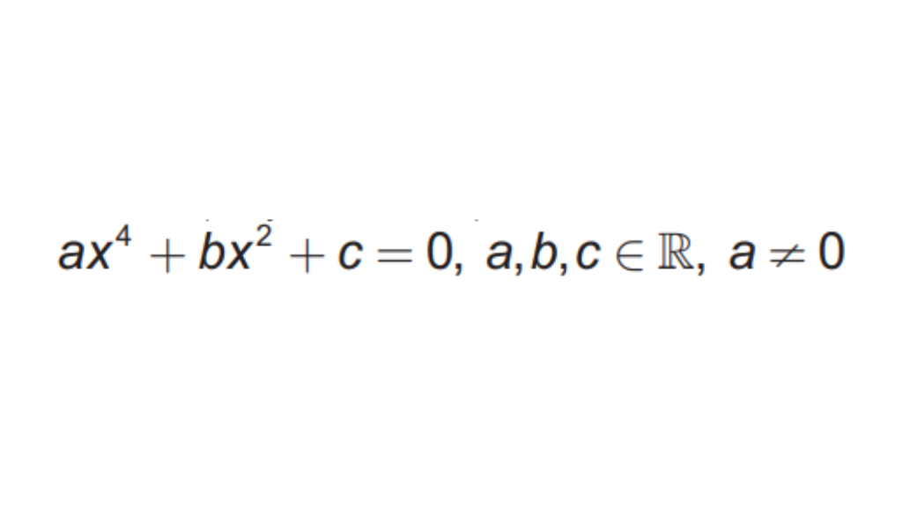

Acessando à [minha biblioteca](https://integrada.minhabiblioteca.com.br/#/books/9788577809271/cfi/39!/4/4@0.00:28.7)você encontrará um exemplo sobre as equações biquadradas (página 35, capítulo 5).

# Equações exponenciais e Equações logarítmicas

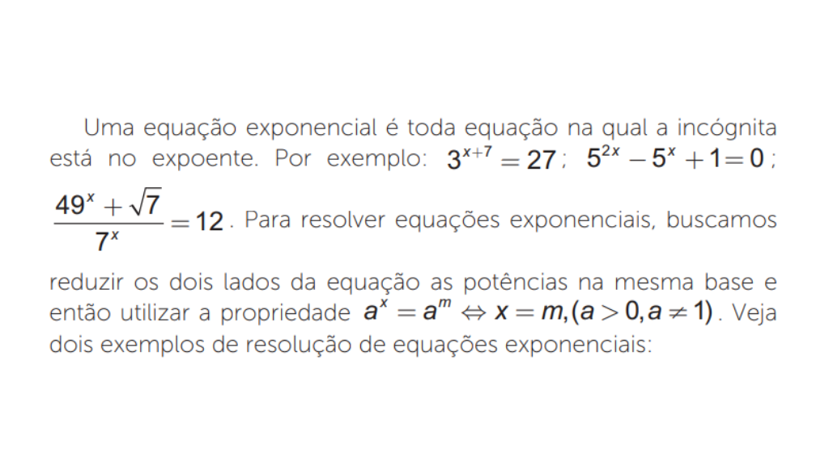

a) Resolva a equação **52x-7 = 125**.

Escrevemos 125 como potência de 5: **52x-7= 125**. Como as bases são iguais, positivas e diferentes de 1, os expoentes têm que ser iguais. Assim, **2x − 7 = 3** . Portanto, **2x = 10** e **x = 5** .O conjunto solução será **S = {5}** .

b) Resolva a equação **(4x)x-3 = 128**.

Aplicamos as propriedades de potenciação: **4x2-3 = 27**.

Escrevemos ambos os lados da equação para potências de 2:

**(22)x2-3 = 27**⇔ **22x²-6x = 27**

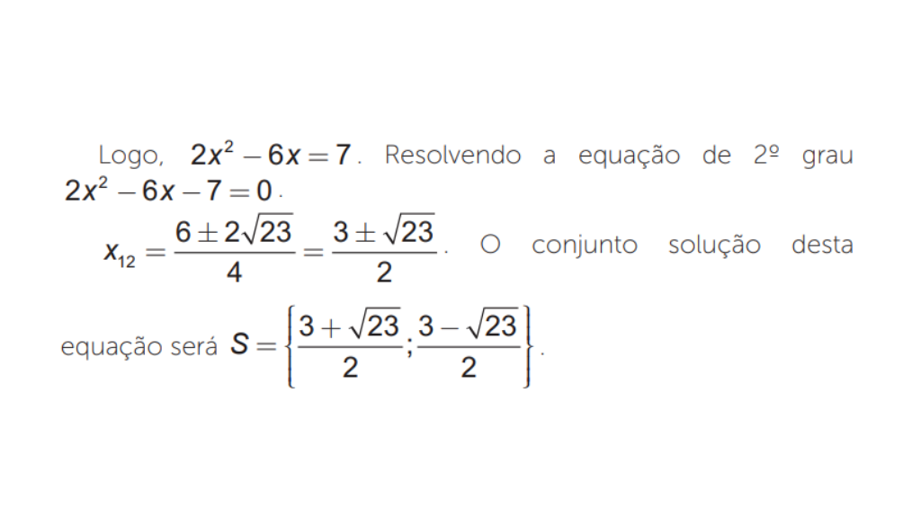

**Equações logarítmicas**

Antes de apresentar as equações logarítmicas, precisamos definir o que são logaritmos.

______

**🔁Assimile**

Define-se por logaritmo de um número a na base *b* ao expoente *x*, tal que **bx = a** . Em símbolos: **logb a = x** **⇔ bx = a** . Determinadas restrições sobre os valores *b*e *x* devem estar satisfeitas. Essas condições são chamadas de condições de existência do logaritmo: o logaritmando a deve ser um número real e positivo e a base b deve ser um número real, positivo, diferente de 1.

Em símbolos:

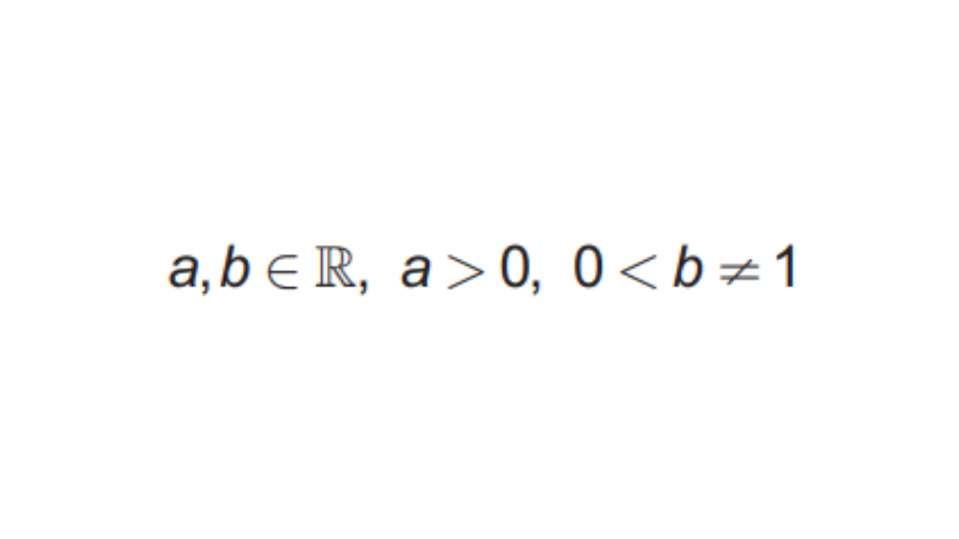

______

Determinar o valor de um logaritmo corresponde a resolver uma equação exponencial.

Veja alguns exemplos de equações logarítmicas:

a)**x = log232**;

b) **x = log6**;

c) **x = log0,01 1000**

Suponha que



No quadro abaixo estão expostas as consequências da definição de logaritmos.

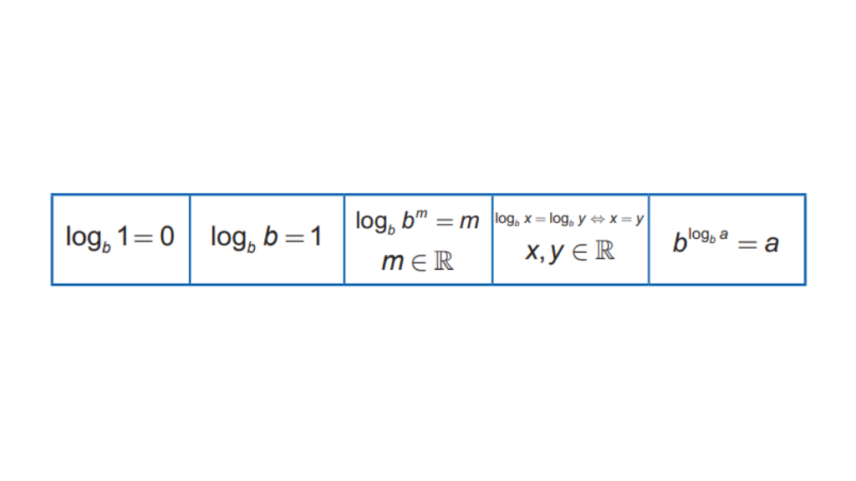Consequências da definição de logaritmos. Fonte: elaborada pelo autor.

Já no quadro abaixo estão apresentadas propriedades operatórias dos logaritmos. Suponha que

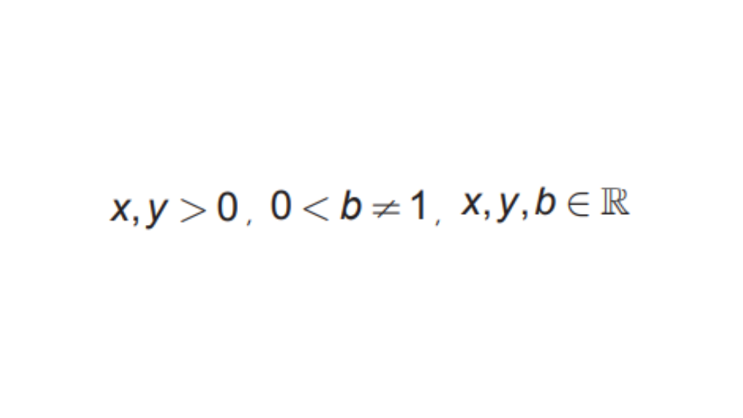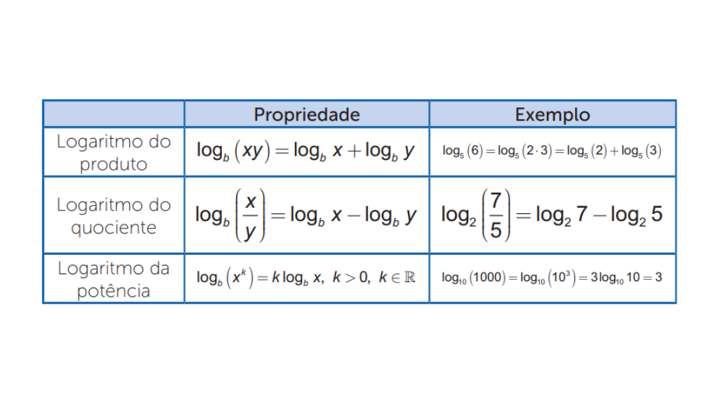Propriedades dos logaritmos. Fonte: elaborada pelo autor.

**Fórmula de mudança de base**

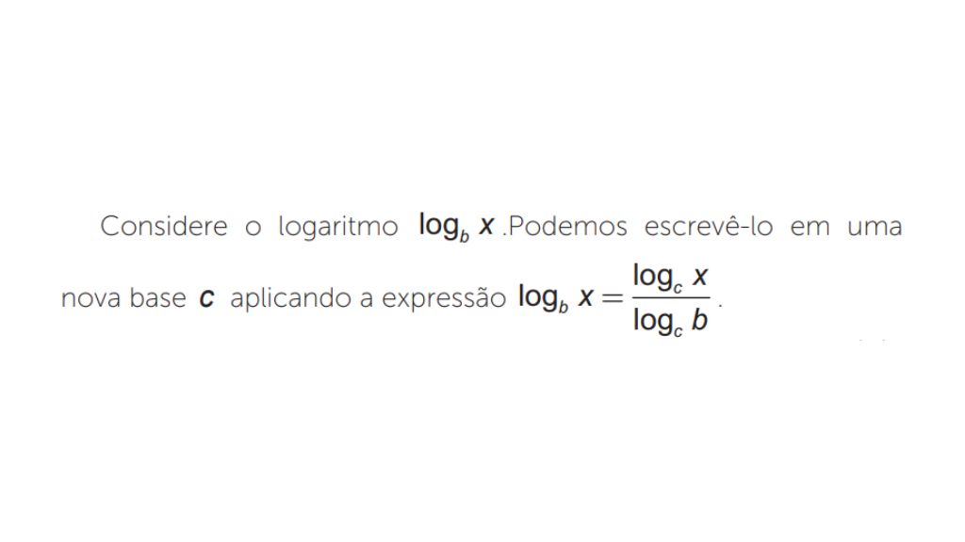

Notação: quando a base é 10, não costuma-se escrever **log10 (x)**. O usual é escrever **log(x)**. Assim, quando a base é omitida, entende-se que a base do sistema de logaritmos é 10.

______

**💭 Reflita**

Sabendo que **log2 = 0,3** , **log3 = 0,47**, **log5 = 0,69**como podemos determinar **log25 1000**?

______

**Equações logarítmicas**

Equações logarítmicas são equações nas quais temos a incógnita em um ou mais dos logaritmandos. Veja dois exemplos de equações logarítmicas.

a) **logb (f(x)) = k**, onde **k** é um número real positivo e **f(x)** é uma expressão para a qual tem que estar satisfeitas as condições de existência de logaritmos.

Para resolver esse tipo de equação, basta aplicar a própria definição de logaritmo. Exemplo: **log5 (3x − 5) = 2**

**3x= 5 + 25 ⇒ 3x = 30 ⇒ x = 10** . É preciso cuidado neste ponto. Ainda não podemos afirmar que x= 10 é a solução da equação **log5 (3x − 5) = 2**. É necessário verificar se **x =10** atende a condição de existência para **log5 (3x − 5)** . Analisar a condição de existência para o logaritmando significa verificar se os valores candidatos a solução satisfazem a condição f(x) > 0. Neste caso, devemos verificar para quais valores de x temos 3x – 5 > 0. Substituindo o valor candidato a solução no logaritmando 3x – 5 temos: **3 ⋅ 10 − 5 = 25 > 0** como **x =10** satisfaz a condição de existência, então o conjunto solução será S = {10}.

b) **logb x = logb y.**

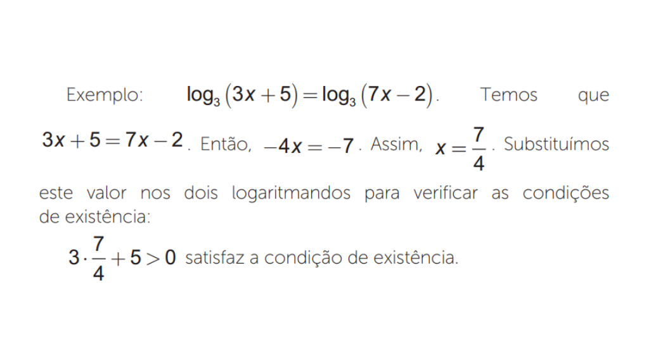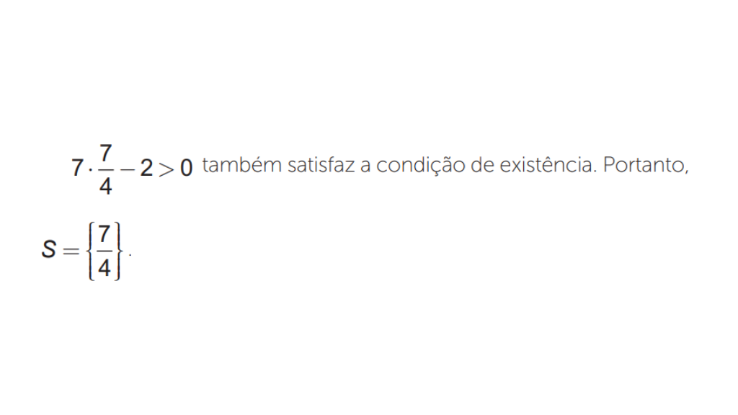

______

**📝 Exemplificando**

Equações exponenciais aparecem naturalmente em problemas de juros compostos. Suponha que após você se formar, seu salário terá aumentos reais de 1% ao ano. Se seu salário no primeiro ano após formado for de R$ 5.000,00, daqui a quantos anos seu salário será de R$ 7.000,00?

Resolução: no primeiro ano após formado teremos que: **a1 = 5000 + 1% ⋅ 5000 = (1,01) ⋅5000.**

No segundo ano teremos: **a2 = a1 +0,01 ⋅ a1 = (1,01) ⋅ a1 = (1,01)2⋅ 5000**.

Para um ano N qualquer teremos: **an = (1,01)n ⋅5000**

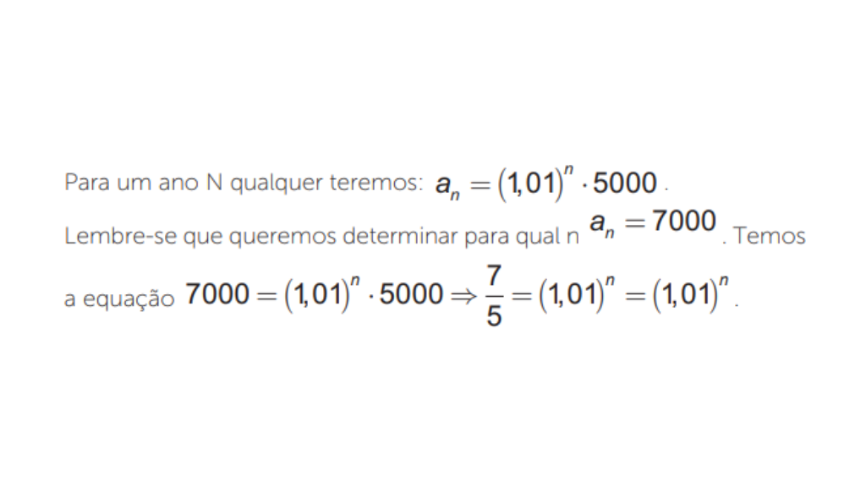

Aplicamos logaritmo a ambos os lados desta equação:

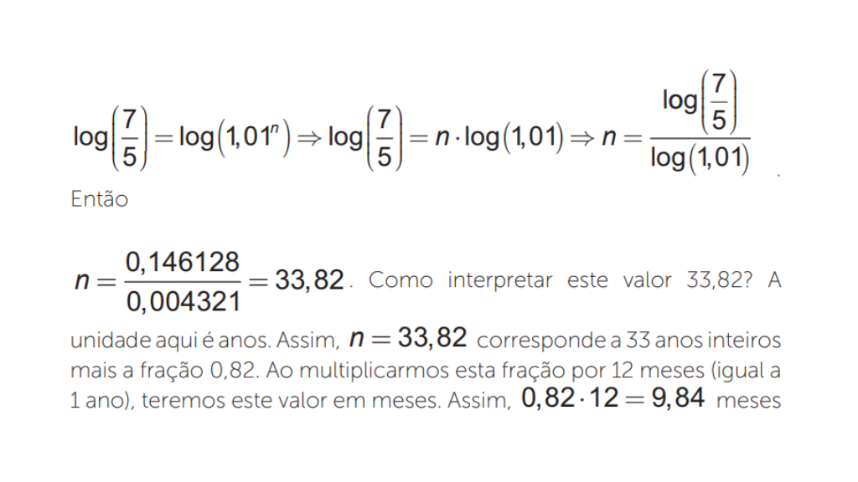

inteiros e a fração 0,84 de mês. Considerando que um mês possui 30 dias em média, fazendo **0,84 ⋅ 30** dias teremos 25 dias. Assim, 33,82 corresponde a 33 anos, 9 meses e 25 dias. Para fins comerciais/ financeiros, despreza-se as frações inferiores a um dia.

Veja agora como realizar os cálculos finais deste exemplo em uma calculadora científica (usamos aqui uma Casio fx-82ES). Você pode efetuar o download de um emulador desta [calculadora](http://maralboran.eu/matematicas/2016/05/25/emuladores-de-calculadoras-casio/).

Aperte o botão do log (figura a) e digite o valor a ser calculado no logaritmo no numerador,

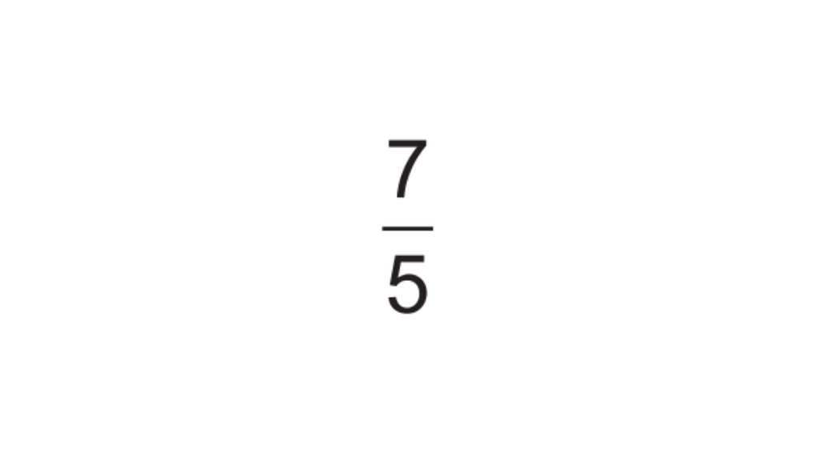

(figura b). Não se esqueça de fechar os parênteses e aperte o botão de divisão (figura c). Depois, digite o outro logaritmo e feche os parênteses (figura d). Aperte o botão do sinal de igualdade e arredondamos o resultado para 33,82.

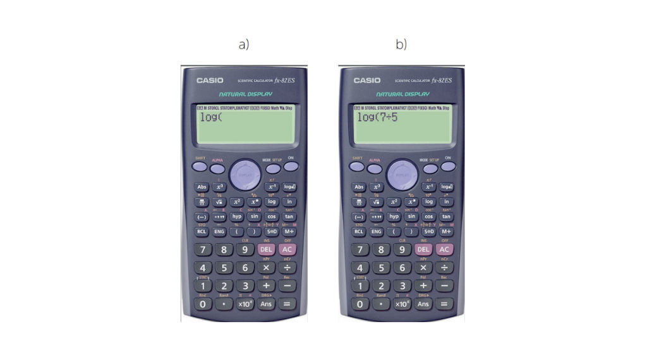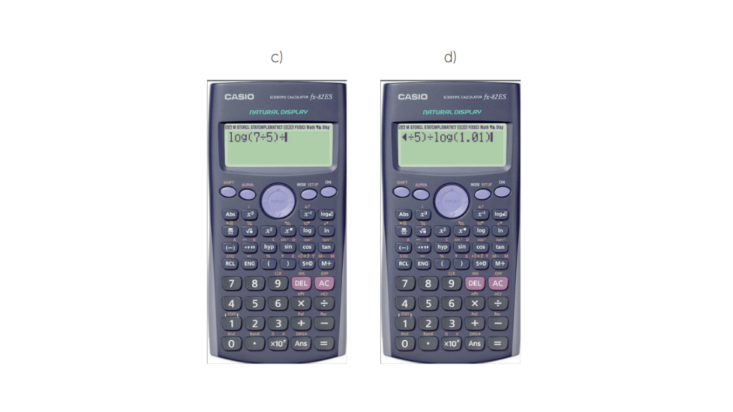Cálculos em calculadora científica. Fonte: Maralboran.

**Inequações**

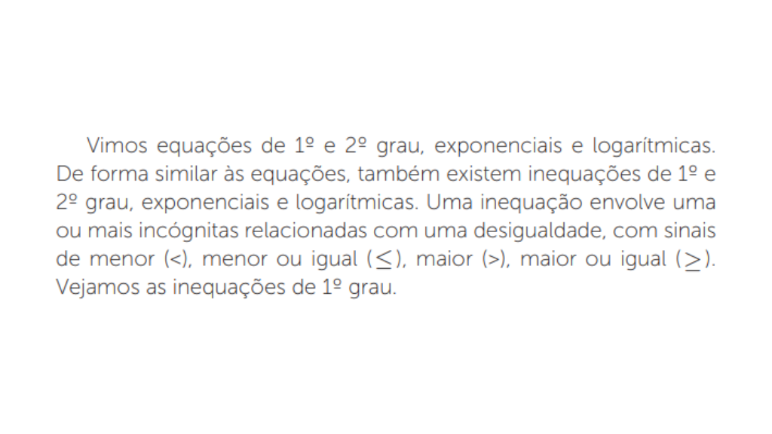

**Inequações de 1º grau**

São inequações que podem ser reduzidas a uma das formas: **ax + b < 0**, **ax + b>0**, **ax +b ≤ 0** ou

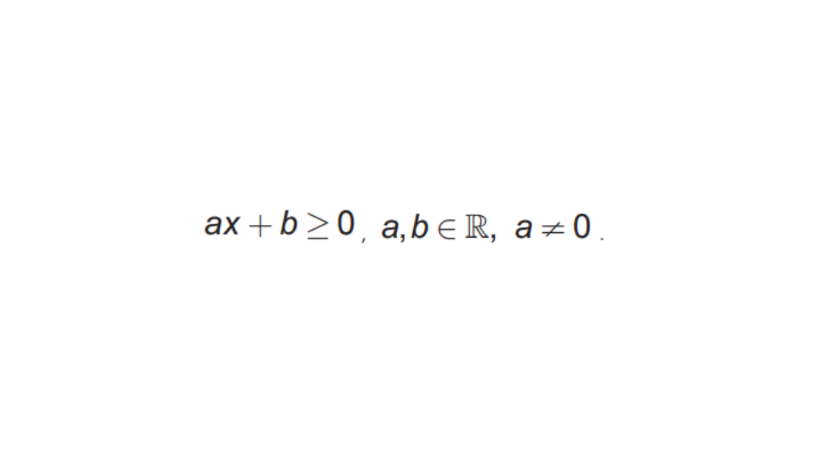

Veja como resolver esse tipo de equação.

Resolva **5(3−2x) > 2 (x − 4) +2x − 1**.

Fazemos a distributiva: **15 −10x > − 8 + 2x − 1**.

Juntamos os termos semelhantes: **−10x − 4x > − 9 −15** .

Então: **−14x > −24**. Como vamos dividir ambos os membros da equação por **−14** , invertemos a desigualdade:

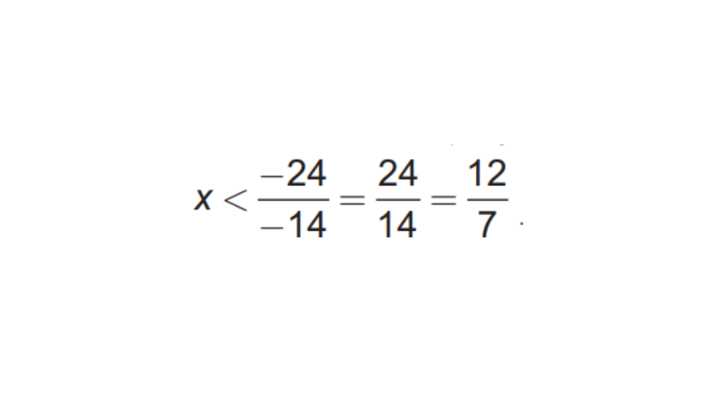

Veja agora outro exemplo. Resolva a inequação **− 5x − 12 > 13**.

Transpomos o **− 12** para o lado direito: **− 5x > 25** . Agora devemos ter um cuidado especial. No lado esquerdo da inequação temos um valor negativo. Para obter valores positivo para x, multiplicamos a equação por **(−1)** e invertemos o sinal da inequação: **5x < − 25** . Agora podemos dividir os dois lados da equação por 5, obtendo: **x < −5** .

Notemos que afirmar que **− x > 5** é equivalente a afirmar que **x < − 5** . Este é o principal cuidado que devemos ter ao resolver inequações: se a incógnita possui sinal negativo, invertemos o sinal da incógnita, mas também devemos lembrar de inverter o sinal da desigualdade.

**Conclusão**



Você recebeu de seu funcionário um arquivo com uma tabela contendo valores de temperatura em graus Fahrenheit para valores pré-definidos de graus Celsius. Seu funcionário recebeu a expressão:



para transformar graus Fahrenheit em graus Celsius. Foi pedido que ele fornecesse os valores em graus Fahrenheit correspondentes a -10 ºC, 0 ºC, 10 ºC, 15 ºC, 30 ºC e 50 ºC. São várias equações de 1º grau a serem resolvidas e ele enviou a tabela “ Dados enviados pelo funcionário, graus Celsius x graus Fahrenheit”, contendo as fórmulas e os resultados.

Você explicou ao seu funcionário que para escrever Fahrenheit em termos de Celsius, isolamos F na expressão:

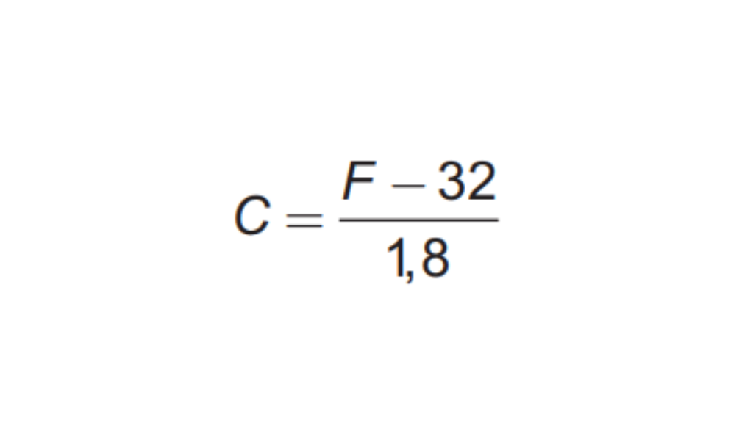

Como o valor 1,8 está dividido, será transposto para o lado esquerdo da equação multiplicando: **1,8C = −32F** . Depois, somamos 32 de ambos os lados da equação: **F = 1,8C + 32**.

Comparando a expressão que você obteve com as fórmulas digitadas por seu funcionário, é fácil ver que as fórmulas no Excel estão digitadas com erro. As fórmulas corretas estão apresentadas na tabela abaixo, bem como os resultados corretos em Fahrenheit.

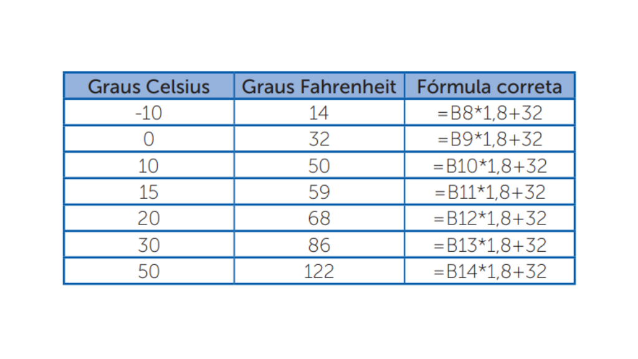Novos valores em graus Fahrenheit com correção da fórmula. Fonte: elaborada pelo autor.

Resta a segunda questão: sua empresa foi informada que os equipamentos importados não podem ser utilizados em temperaturas acima de **85°F** . Você ficou incumbido de explicar ao seu funcionário como determinar, em graus Celsius, a faixa de temperatura de funcionamento. A equação para transformar graus Celsius em Fahrenheit é **F = 1,8C + 32**. Determinar na escala Celsius os valores que correspondem a **F > 85** corresponde a resolver a inequação de 1º grau: **F = 1,8C + 32 > 85.**

